Nom : Prénom :
Classe : 2C N° :

Dossier de révisions à faire régulièrement (à domicile, à l’étude, en remédiation, etc.)

Limite-toi à une page par jour, cela est suffisant.
Fais ça de ton mieux et n’hésite pas à utiliser tous les outils à ta disposition.
Un logo te permettra de reconnaitre les énoncés où tu peux te servir d’une calculatrice.
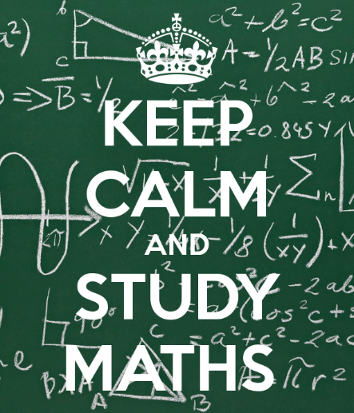
Dernier conseil :

Solutions
Question 2
2 . (-1)³ = 2 . (-1) = -2 -1 + 2 . (-3) = -1 + (-6) = -7
Question 14
-m³ 15a – 5b
-2t – 1 – 3t = -5t – 1 24y²
5ax – 10a 6x² – 15x – 4x + 10 = 6x² – 19x + 10
Question 10
Question 3
Question 17
(-2)² . 3 + (-5) = 4 . 3 – 5 = 12 – 5 = 7
$\frac{{(3+2)}^{3}}{-5}=\frac{-5³}{5}=\frac{-125}{5}= -25$
Question 22
ab + b²
a² + 2ab + b²
a² – b²
Question 36
4 . 3 . (-2) = -24
10xy = 10 . 3 = 30
Question 20
2 . 4² – 3 . 4 + 1 2 . ${\left(\frac{1}{2}\right)}^{2}$ – 3 . $\frac{1}{2}$ + 1
= 2 . 16 – 12 + 1 = 2 . $\frac{1}{4}$ – $\frac{3}{2}$ + 1
= 32 – 12 + 1 = $\frac{1}{2}$ – $\frac{3}{2}$ + $\frac{2}{2}$
= 21 = 0
Question 10
7
2 . 7 – 1 = 13 triangles
(2 . 35 + 1) : 2 = 18 carrés
2n – 1
Question 32
Question 33
3 . (6m – 5x)
b . (15 + 7b)
Question 6
(-1)³ + 2 .(-1)² + (-1) + 3 = -1 + 2 . 1 – 1 + 3 = -1 + 2 – 1 + 3 = 3
Question 1
16
$\sqrt{36}$ = 6
10 . 10 = 100
n . n ou n²
Question 9
(-3)² – (-1) = 9 + 1 = 10
2 . 2 + (-3) . (-1) = 4 + 3 = 7
Question 23
5n³
-4t² + 8t
-6r – 4s
x – y + 2
15y³
8 + 2b – 28a – 7ab
Question 22
17
11 . 4 + 1 = 44 + 1 = 45 segments
(65 – 1) : 4 = 64 : 4 = 16e figure
4n + 1 ou toute expression équivalente

